

**REPÚBLICA DOMINICANA**

**DIRECCIÓN GENERAL DE LAS ESCUELAS VOCACIONALES DE LAS FF. AA. Y LA P.N.**

**SUB-DIRECCIÓN DE RELACIONES PÚBLICAS**

**TODO POR LA PATRIA**

12 de Diciembre de 2024.-

Escuelas Vocacionales del Ministerio de Defensa gradúan 44 mil 144 nuevos técnicos. [[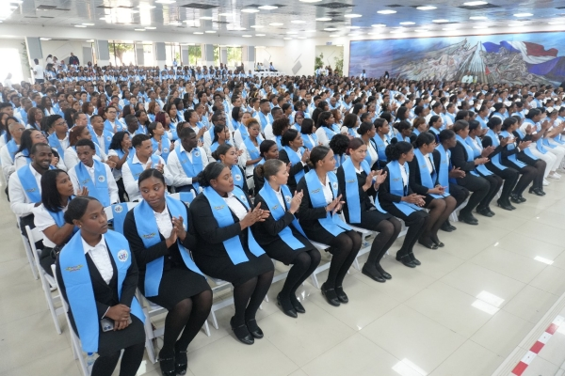](https://digev.mil.do/media/k2/items/cache/78afaacbba3bca41a1ce9f675afbba4f_XL.jpg)](https://digev.mil.do/media/k2/items/cache/78afaacbba3bca41a1ce9f675afbba4f_XL.jpg)

**Escuelas Vocacionales del Ministerio de Defensa gradúan 44 mil 144 nuevos técnicos**

SANTO DOMINGO. - El Ministerio de Defensa (MIDE) a través de la Dirección General de las Escuelas Vocacionales de las Fuerzas Armadas y de la Policía Nacional (DIGEV) cerró con éxito este jueves su programa de graduación correspondiente al periodo académico 2024, en donde se invistieron un total de 44,114 nuevos técnicos y auxiliares en más de 105 acciones formativas en los 31 centros formativos que operan en el país.

La actividad fue encabezada por el mayor general Miguel Ángel Rubio Báez, ERD., Viceministro de Defensa para Asuntos Militares, en representación del teniente general Carlos Antonio Fernández Onofre, ERD., Ministro de Defensa, y el anfitrión, coronel José Ramón Reyes Suárez, FARD, director general de la DIGEV, quien informó que con las referidas graduaciones en esa institución se ha logrado formar y graduar 467,683 mil nuevos técnicos desde su fundación en 1966.

El cierre de la graduación 2024 de la entidad concluyó con la celebración de un acto de investidura de los estudiantes de las escuelas vocacionales de la región metropolitana, llevada a cabo en el salón Independencia del Ministerio de Defensa, en el Distrito Nacional, en donde se graduaron un total de mil ciento cincuenta (1,150) nuevos técnicos y auxiliares en diversos oficios técnicos.

Los egresados se graduaron en enfermería, informática, inglés, oratoria, Creole, locución, contabilidad, venta, cosmetología, belleza, refrigeración automotriz, hotelería y turismo, auxiliar en farmacia, conducción de vehículos pesados, diseño gráfico, tapicería, electricidad residencial, entre otras especialidades.

En su discurso de orden, el coronel Reyes Suárez afirmó que los técnicos egresados de esos centros formativos contribuirán con las habilidades y conocimientos adquiridos al desarrollo socio- económico de las diferentes zonas donde funcionan las Escuelas Vocacionales, así como al bienestar de sus familias.

"La finalidad de estos programas formativos técnicos - profesionales dirigidos a militares, policías y ciudadanos en general, es preparar mano de obra calificada para satisfacer las necesidades productivas nacionales, y así contribuir al desarrollo económico y social de la República Dominicana ", resaltó.

«Este acto nacional, se suma a las seis ceremonias anteriormente realizadas, tales como en Barahona, La Romana, La Vega, San Cristóbal, Nagua y el centro penitenciario de La Victoria, es un reflejo del alcance y la trascendencia de nuestra labor educativa.

Gracias a estas jornadas, hemos demostrado que la educación a estos niveles constituye un pilar esencial para el desarrollo de nuestra nación».

Indicó que miles de técnicos fueron graduados a través del Instituto Nacional de Formación Técnico Profesional (INFOTEP), Dirección General de Proyectos Estratégicos y Especiales de la Presidencia (PROPEEP) y su programa Dominicana Digna, Al Gabinete de Coordinación de Políticas Sociales y su programa Oportunidad 14/24, así como también al Programa Supérate.

Los centros de formación de donde proceden los graduados están ubicados en Santo Domingo Este, La Ciénaga, San Cristóbal, San Pedro de Macorís, San José de Ocoa, Baní, San Francisco de Macorís, Pimentel, Castillo, Nagua, Miches, Moca, Jarabacoa, La Vega, La Romana, el Distrito Nacional y simultáneamente en el sur: Barahona, Duverge, Elías Piña, Neiba, entre otros.

Reyes Suarez exaltó la gran visión y liderazgo del Excelentísimo Señor Presidente Constitucional de la República, Lic. Luis Rodolfo Abinader Corona, que fortalece el sistema educativo a nivel técnico en nuestro país.

De igual manera, el coronel Reyes Suarez agradeció al Ministro de Defensa, Teniente General Carlos Antonio Fernández Onofre, ERD, por su apoyo constante a los programas que van en beneficios de todos los estudiantes de la DIGEV.

**YAMANI JACOBO SALADO,**

Mayor Paracaidista, FARD.

Subdirector de Relaciones Públicas.

**SUB-DIRECCIÓN DE RELACIONES PÚBLICAS**

**12/12/2024.**